第二課: 從禱告開始的服事 (第一章)
- 破冰討論:
- 你對意外﹝不好﹞的消息，通常直接的反應如何？

- 今日主題:

- 領袖需要操練在靈裏要看到神國﹝家﹞中的需要。這不是一個知識的領會，而是一個靈裏的體會，是從神來的啟示，這啟示是從禱告中而來的經歷。
- 尼希米教導我們的第一功課是將我們的困難與問題帶到神面前。

- 研究與觀察:

- 尼希米記第一章的時間 (1:1)
亞達薛西王二十年、基斯流月 (445BC, 11-12月)
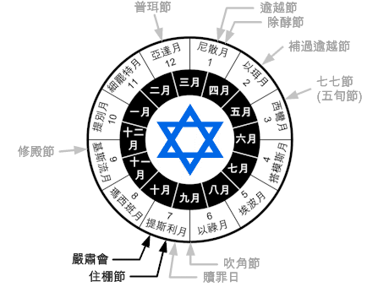

- 尼希米記第一章的地理位置? (1:1)
書珊城
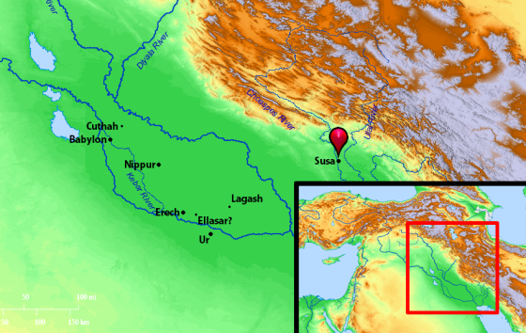
從耶路撒冷到書珊城大約 800 英哩

- 尼希米面對的問題是甚麼？(1:2-3)
『那些被擄歸回剩下的人、在猶大省遭大難、受凌辱。並且耶路撒冷的城牆拆毀、城門被火焚燒。』

- 尼希米聽到問題後的反應如何？ (1:4)
- 坐下 (sat down)
- 哭泣 (wept)
- 悲哀 (mourned)
- 禁食 (fasted)
- 祈禱 (prayed)
- 仔細思想尼希米的反應與他禱告的態度。屬靈領袖的第一功課是屈膝在神的面前。

- 尼希米禱告的第一點是何? (1:5)
『耶和華天上的 神、大而可畏的 神阿、你向愛你、守你誡命的人、守約施慈愛。』
- 對神的敬拜與尊崇，

- 尼希米禱告向神認罪，認甚麼樣的罪？多久前的罪？(1:6-8)
『沒有遵守你藉著僕人摩西所吩咐的誡命、律例、典章。』
『承認我們以色列人向你所犯的罪．我與我父家都有罪了。』
- 尼希米向神認 (confess) 使猶太亡國的罪，這是他祖先在 142年前犯的罪. (587 to 445 BC). 義和團 (1900 AD)是115年前的事，我們對我們祖先在 115年前做的事，有何感覺？

- 神與以色列民立約。約的內容是何？(1:9)
『你們若歸向我、謹守遵行我的誡命、你們被趕散的人、雖在天涯、我也必從那裡將他們招聚回來、帶到我所選擇立為我名的居所。』

- 尼希米禱告向神求甚麼？(1:11)
『主阿、求你側耳聽你僕人的祈禱、和喜愛敬畏你名眾僕人的祈禱、使你僕人現今亨通、在王面前蒙恩。』

- 猶大人在耶路撒冷遭大難，城牆拆毀、城門被火焚燒。尼希米卻求神使他亨通、在波斯王面前蒙恩。這祈求聽起來是不是很自私？

- 歸納（回歸主題/中心思想）
- 領袖的第一功課是在神面前屈膝的服事。
- 禱告中看到神國需要。
- 禱告中看到神的異象，也經歷神的帶領。
- 禱告中將自己擺上，應該說獻上。
- 認罪的禱告，認自己的罪，認父家(祖先)的罪。

- 生活應用與討論

- 你面對重大問題，如何反應？ 一般人面對重大問題，如何反應？尼希米面對重大問題，如何反應？

- 你常在禱告中，向神認罪嗎？你在禱告中，曾向神認父家罪嗎？

- 從尼希米的禱告，能否看出尼希米對問題的體會? 與瞭解問題的根本？有何學習的功課。

- 領袖如何面對環境與工作上的壓力 (參閱 腓立比書 4:6)？

- 耶穌說:『哀慟的人有福了!』從尼希米的反應，對我們有何啟示？

- 參考資料

- 禱告對領袖的幫助
- 禱告幫助我們在神面前學習耐心等候選
- 禱告幫助我們看清楚從神來的異象
- 禱告幫助我們的心得安寧 (quiet my heart)
- 禱告增加我們對神的信心

- Dan Quayle是1988 年美國副總統候選人，選戰時，記者問他，若總統出事，副總統接任，他第一件要做的事是甚麼？ Dan Quayle 回答: 『禱告』。這回答成為1988年總統競選時的大笑話，也是Dan Quayle 從此常被取笑的話題。 你對 Dan Quayle 的回答，覺得如何？

